
臺北市立大直高級中學教師專業學習社群會議記錄
活動名稱 | 活化教學-分組合作學習計畫-國文科教學觀摩 | 活動時間 | 103年11 月 13日
會議內容 | 說課、議課 | 活動地點 | K書中心二樓
主 持 人 |  | 紀 錄 | 沈映瑢
會議記錄
說課
課程說明
- 就教案來說，已上第一、二堂
- 本日教學觀摩流程概說

問答時間
Q：如何分組？
A：異質化分組

Q：有無參加分組合作學習課程？
A：曾參加過校外研習

余霖校長：
- 教學困難是因為很多觀念難以文字界定
- 現在手上有任何教學資源，那就善用他
- 優秀老師的特質：不受政策拘束但善用政策的時間點

議課
上課心得：
緊張、小細節、語速可再放慢、口頭禪有點多

評論與建議：
- 學習單的表格部分很棒，引起動機能跟日常結合
- 在討論中有巡視各小組
- 簡報做的很精美
- 語速剛剛好、用觸碰白板有增加活動趣味性
- 有注意到學生的創意答案
- 在共同產出的學習單之下又加入新題幹
- 對於課文掌控得很好，新舊有結合
- 上課秩序維護得很好
- 有認真用心準備
- 用言語鼓勵學生學習
- 不輕易丟答案，鼓勵學生思考
- 以重複問為什麼的方式訓練學生的表達與思考
- 學生願意參與討論。目光專注

回應：
謝謝大家給予正向的鼓舞

余霖校長：
- 國家經費缺乏所以企劃多以競爭的方式取得
- 桌間巡視對分組學習尤其重要，學生內部的討論、知識的產出都需要巡視才聽得到
- 利用課程建立邏輯的概念
- 預設鷹架（課程概要）、現場鷹架（提問）
- 可增加組間的對話，老師能轉換角色成引導者而非全盤掌控者
- 如何讓共備常態化？
- PLC、共同備課、互相觀課、共同議課
- 若想長久實行注意不要讓老師太累，共備不要太多

備註

臺北市立大直高級中學教師專業學習社群成果
研習(會議)名稱 | 活化教學-分組合作學習計畫-國文科教學觀摩 | 研習(會議)時間 | 103年11 月 13日
研習(會議)內容 | 說課、觀課、議課 | 研習(會議)地點 | K書中心二樓
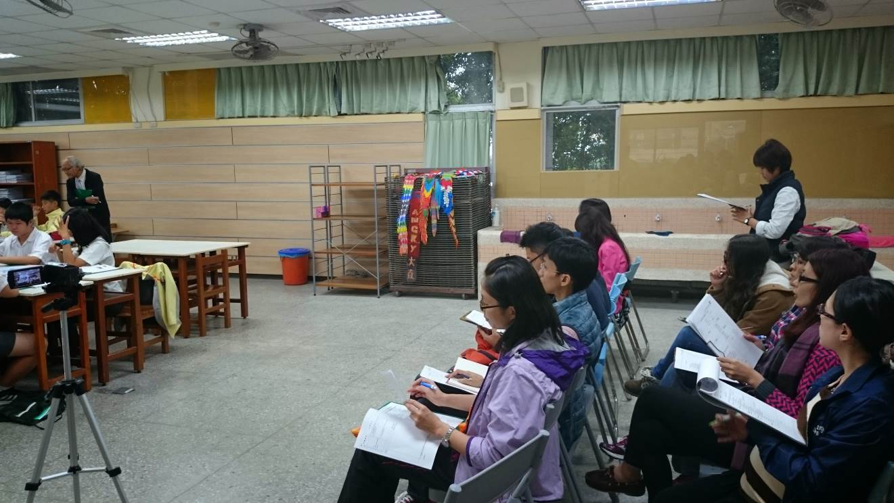
圖一、認真觀課的老師們

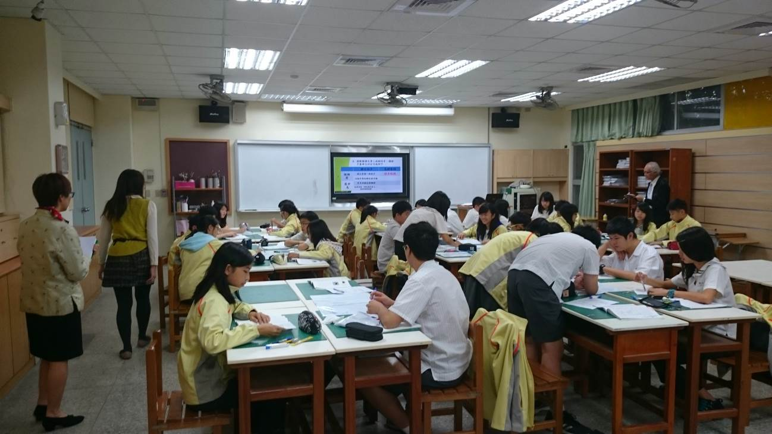
圖二、實施分組合作學習課堂
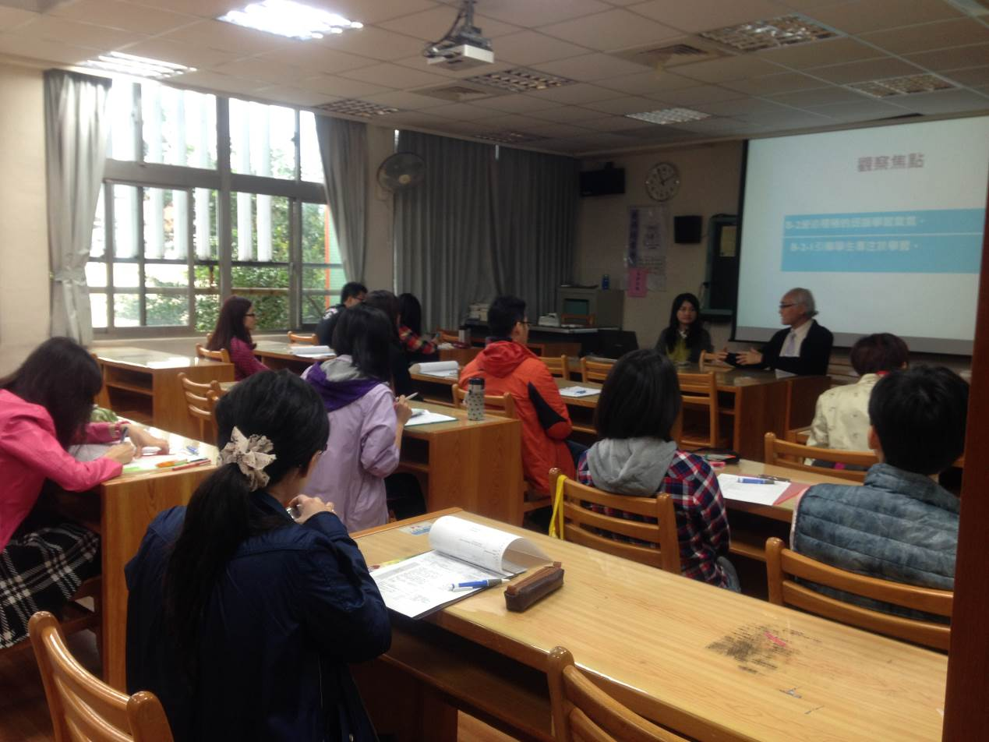
圖三、說課
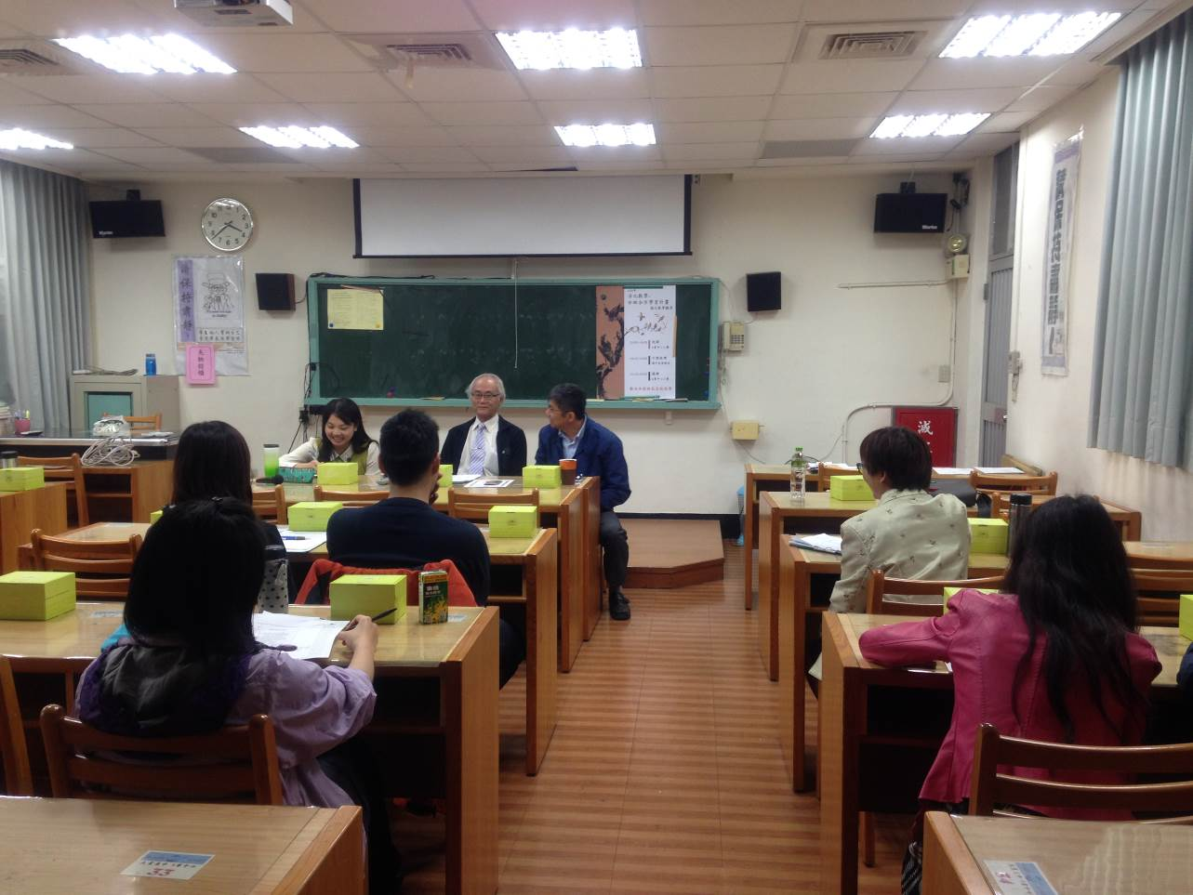
圖四、議課

